软件技术（手机软件开发方向）

“周边送”购物平台项目

项目愿景说明书

|  |  |  |  |
| --- | --- | --- | --- |
| 文件编号： |  | | |
| 编写： |  | 编写时间 |  |
| 审核： |  | 审核时间 |  |
| 文件版本： |  | | |
| 组长 | 陈有欢 | | |
| 组员 | 赖常帆、陈炳威、吴勇德、陈炳坤 | | |

2016年12月11日

目 录

1 前言 1

2 项目背景与现状分析 1

3 项目业务需求说明 1

3.1 超级管理员 2

3.2 商品管理人员 2

3.3 订单管理人员 3

3.4 人力资源管理管理人员 3

3.5 送货服务人员 4

3.6 顾客 4

3.7 其它 5

4 项目软件系统功能架构说明 5

4.1 后台管理子系统 6

4.1.1 管理员管理模块 6

4.1.2 商品管理模块 7

4.1.3 用户数据管理模块 7

4.1.4 基础数据管理模块 7

4.2 用户管理子系统 7

4.2.1 用户基本信息管理模块 7

4.2.2 用户权限模块 7

4.3 订单管理子系统 7

4.3.1 用户下单模块 7

4.3.2 支付模块 8

4.3.3 分配商品模块 8

4.3.4 分配送货员模块 8

4.3.5 后台管理订单模块 8

4.4 售后管理子系统 8

4.4.1 用户退换货、返修模块 8

4.4.2 其他问题处理模块 8

4.5 用户评论子系统 8

4.5.1 用户评论模块 8

4.5.2 管理员管理评论模块 8

4.6 用户反馈管理子系统 8

4.6.1 反馈模块 8

4.6.2 管理员管理反馈表 9

4.7 搜索引擎 9

5 项目软件设计架构说明 9

5.1 软件系统层次架构设计 9

5.2 部署 9

5.3 项目软件实施的一般技术要求 10

5.3.1 设计约束 10

5.3.2 环境约束 10

5.3.3 安全约束 10

5.3.4 数据存储、备份和归档约束 11

5.3.5 维护性要求约束 11

6 项目实施计划简要说明 11

7 项目实施过程组织 12

7.1 项目实施团队工作说明 12

8 其它说明 12

# 前言

“周边送”软件项目是针对某一区域（例如学校、小区）用户的购物需求进行立项的，通过开发该软件以及实施相关配套服务，为某一区域用户实现对日常购物需求困难实施解决方案。

# 项目背景与现状分析

在当下的校园或者小区等人群聚集的区域，人流量大，急需一套真正的“送货上门”的服务，“周边送”软件项目就是为用户提供这样的一个服务，周边送”中的商家只有官方商家一个，不支持商家入驻，当用户有购物需求，可以在“周边送”软件app上选购、下单，“周边送”软件app后台接到用户订单后马上为用户采集商品，分配送货人员，预计在两个小时内把用户选购的商品送到用户的宿舍或者家门口，用户可以网上付款，也可以货到付款。

当然用户也可以在下单的时候指定到附近的哪个实体店购买商品，这时候“周边送”仅充当“跑腿“的角色，收取少量的服务费。

在校园中还有一大部分用户有租电动车需求，“周边送”软件app为用户提供了网上租车，送车上门的服务，用户只需登陆“周边送”软件app，在相应租车页面可以查看可租的电车类型、库存等，选好车型后用户可以下单，“周边送”软件工作人员将送车到用户指定地点，用户再也不用到实体店租车，避免没有库存导致用户白跑一趟。若用户在较远的地区发生电车没电等不可预计的情况，用户可以通过“周边送”软件app与工作人员联系，工作人员将给用户送去电瓶或者其他补救措施。

简而言之，“周边送”软件项目将最大化的达到用户“足不出户”便可购买到合意的商品（不合意用户可以退）。因为配送点均在学校、小区周边，因此从用户下单到把商品送到用户的手中耗时不超过两个小时，实现真正的快捷购物，当然，如果用户的位置比较偏远，周边送”将不提供服务。

# 项目业务需求说明

本文件软件产品的概要需求项目的业务需求。

|  |  |  |
| --- | --- | --- |
| 编号 | 用户类型 | 说明 |
| 1 | 超级管理员 | 拥有系统的全部权限，人力资源管理员必须是超级用户才能添加 |
| 2 | 商品管理人员 | 通常指商品的上架、下架、编辑信息等 |
| 3 | 订单管理人员 | 接收用户发来的订单，分配商品、分配送货人员 |
| 4 | 人力资源管理管理人员 | 管理后台所有的工作人员，可添加管理员、解除管理员 |
| 5 | 送货服务人员 | 根据订单管理员给定的信息把商品送到用户手中、或者取回商品 |
| 6 | 顾客 | 浏览商品、下单、等等 |

以下需求描述软件项目“周边送”购物平台的总体业务需求。

## 超级管理员

通过本系统实时获取远程项目施工过程的各种经营信息，为同时管理多个不同性质的项目并在多项目之间进行资源协调提供必要的工具和业务数据的支持。

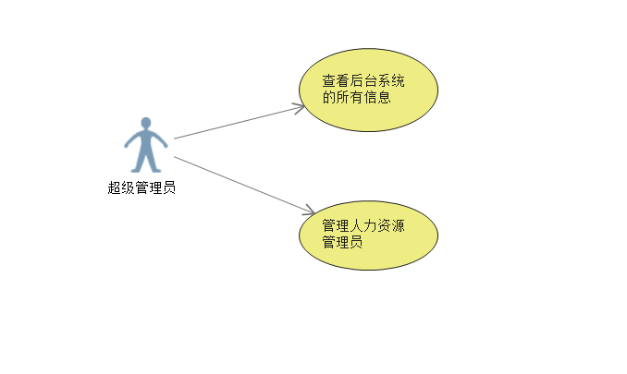

|  |  |  |
| --- | --- | --- |
| 编号 | 需求项 | 说明 |
| 1 | 查看后台管理系统的所有信息 | 超级管理员可以查看、监督后台管理系统的所有信息。 |
| 2 | 管理人力资源管理员 | 超级管理员可以添加人力资源管理员。 |

## 商品管理人员

专门对“周边送”平台的所以商品的管理，比如上架、下架、编辑商品信息等等。

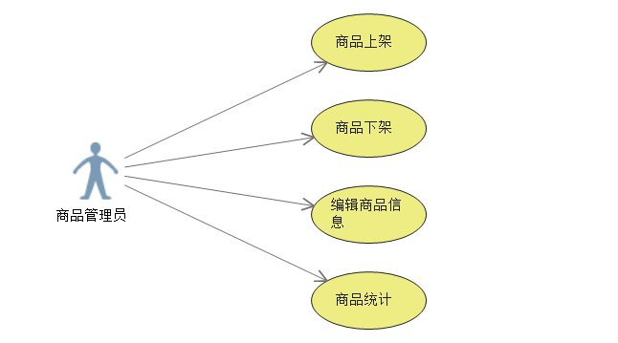

## 订单管理人员

接收用户下单，分配商品、分配送货员。

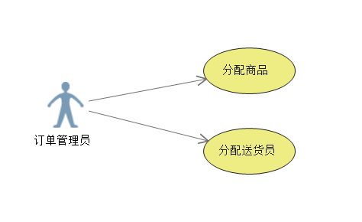

|  |  |  |
| --- | --- | --- |
| 编号 | 需求项 | 说明 |
| 1 | 分配商品 | 通过用户的订单，为用户分配对应的商品。 |
| 2 | 分配送货员 | 为用户分配送货员。 |

## 人力资源管理管理人员

提供相关的人力资源等支持服务的成员。

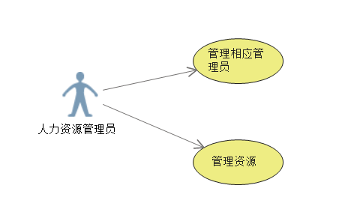

|  |  |  |
| --- | --- | --- |
| 编号 | 需求项 | 说明 |
| 1 | 管理相应管理员 | 人力资源管理员可管理除了超级管理员意外的管理员 |
| 2 | 管理资源 | 人力资源管理员可监督商品的资源、人员的分配 |

## 送货服务人员

项目业主单位的管理代表，负责协调工程承担公司与业主之间的具体工作安排。通过本系统随时了解掌握实施项目的状态，及时跟进协调双方的工作任务，也可以通过系统进行一般的沟通工作。

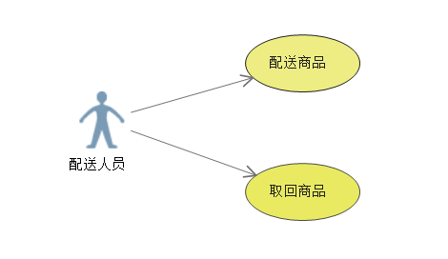

|  |  |  |
| --- | --- | --- |
| 编号 | 需求项 | 说明 |
| 1 | 配送商品 | 根据订单管理员的分配，送指定商品到指定顾客的手中。 |
| 2 | 取回商品 | 根据售后取回相应的商品，比如电动车的出租和归还 |

## 顾客

顾客可以浏览商品、登录、注册、购物等。

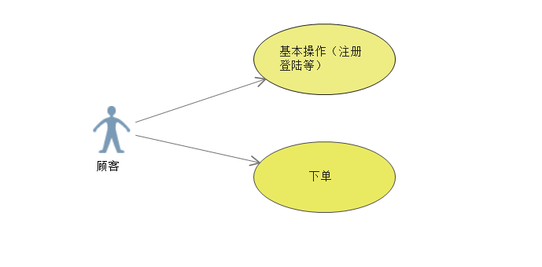

|  |  |  |
| --- | --- | --- |
| 编号 | 需求项 | 说明 |
| 1 | 基本操作 | 基本操作包括浏览商品、注册、登录、完善信息、查看个人购物记录、查看订单等 |
| 2 | 下单 | 下单必须要求用户有一个有效的地址、联系方式 |

## 其它

# 项目软件系统功能架构说明

在本项目中，针对“后台管理子系统、用户管理子系统、订单管理子系统、售后管理子系统、用户评论子系统、用户反馈管理子系统、搜索引擎”7个基本业务功能子系统，整体的业务架构如下图所示：

## 后台管理子系统

后台管理是根据项目投标四个状态：信息立项、启动、投标、中/落标进行相应的业务数据的管理，实现对市场信息、立项跟踪、投标、到最后中标（或未中标）的整个阶段的工作数据的管理。在本系统中通过上传相应的数据文件为主要方式实现对业务数据的集中管理。

### 管理员管理模块

最高管理员可以添加新的管理员，为新添加的管理员分配权限。只有最高的管理员能解除其他管理员。

### 商品管理模块

后台的商品管理模块中，具有商品管理权限的管理员可以上架商品、下架商品、编辑商品信息，为用户分配商品、分配送货员等等。

### 用户数据管理模块

具有管理用户数据权限的管理员可以查看注册用户的基本信息，用户所下订单、订单状态等等，但是用户的资料不可编辑、不能删除用户。

### 基础数据管理模块

基础数据可以设定哪些用户可以评论、用户评论的次数、退换货期限、可送货范围、app或者网页前端展示的推荐商品、承诺送货时长等等基础设置

## 用户管理子系统

用户管理子系统直接向体现了用户拥有的权限。

### 用户基本信息管理模块

用户基本信息管理模块向用户提供了注册、登陆、完善个人信息等功能。

### 用户权限模块

用户权限模块体现了用户目前拥有哪些权限，比如用户不登陆也能访问首页以及浏览商品，若用户需要下单，则必须要登录，登录的用户还必须拥有一个以上的收获地址；用户访问个人主页也必须要登录等等。

## 订单管理子系统

订单管理子系统管理着用户的订单，用户下单、付款、后台的分配商品、分配送货员等都归于订单管理子系统。

### 用户下单模块

用户下单模块需要用户登录，并且有一个有效的地址、联系电话，用户选择一个商品、或者多个商品（购物车）后即可下单。

### 支付模块

当用户完成商品的选购、并且符合下单标准，即可进入支付模块。

### 分配商品模块

当用户完成支付、或者选择了货到付款，订单进入分配商品的模块，此操作由后台管理员完成。

### 分配送货员模块

当商品管理员完成了商品的分配，商品管理员即可分配送货员，为用户送货。

### 后台管理订单模块

管理员可以在后台查看所以订单、查看订单的状态（已完成、等待支付、正在配送等等）。

## 售后管理子系统

售后管理子系统处理用户的退换货、返修、或者其他意想不到的异常。

### 用户退换货、返修模块

当用户完成了某一项订单，用户有权申请退换货，退换货需要提交申请，管理员审核通过后。用户可以申请上门取件或者送到店面（“周边送”的店面就在附近）。

### 其他问题处理模块

商品出现了一下不可估量的问题，用户可以通过后台给管理员留言，或者直接电话联系管理员请求管理员的帮助，比如用户租的电动车没电了，用户可以联系管理员为其送去电瓶。

## 用户评论子系统

当用户完成了某一项订单后才可以针对用户购买的商品做出评论。

### 用户评论模块

用户完成了某一项订单后才可以针对用户购买的商品做出评论.

### 管理员管理评论模块

管理员可对用户的评论进行审核，审核通过的评论才能显示在商品的评论列表

## 用户反馈管理子系统

在个人首页模块用户可以提交反馈表，以帮助平台做得更好。

### 反馈模块

在个人首页模块用户可以提交反馈表，以帮助平台做得更好。

### 管理员管理反馈表

管理员可对用户的反馈信息查看、并且再反馈回用户

## 搜索引擎

搜索引擎模块是指根据用户的需要，为用户提供检索服务，将用户检索相关的信息展示给用户的模块。

# 项目软件设计架构说明

## 软件系统层次架构设计

项目系统采用微软常用的企业级软件架构的设计模式，其基本的架构层次如下如所示：



## 部署

系统分别部署在实施单位内网和外网，如下图所示：



## 项目软件实施的一般技术要求

### 设计约束

1. 本平台的基础系统和中间件服务器全部采用Apache、谷歌的商业产品加以实现。
2. 本平台的业务分析和系统设计描述方式主要采用UML（统一建模语言）进行，并遵循UML2.1标准进行业务建模、设计建模、详细设计等；
3. 本平台软件编码实现完全基于Thinkphp5.0、android的标准。
4. 所有的业务实现程序组件模块都将部署在Apache的服务器上，如页面、逻辑组件，功能控件等，它向所有的用户提供页面请求服务。
5. 编码开发工具选择PhpStorm2016+MySQL+Android Studio2.2.2或以上 。

# 项目实施计划简要说明

根据上述项目内容要求和架构实施建议，本开发计划在不考虑前期的商务策划和需求调研策划阶段，仅从项目软件开发启动的阶段开始计划，主要的计划工作可参考以下说明加以组织。

|  |  |  |  |  |
| --- | --- | --- | --- | --- |
| 序号 | 阶段划分 | 工期时长 | 时间范围 | 交付产品 |
| M1 | 项目策划 | 5天 | 2016-12-12 至2016-12-17 | 《”周边购”项目愿景说明书》  《”周边购”项目软件开发计划说明书》 |
| M2 | 开发实施 | 14天 | 2016-12-18 至2016-01-01 | “周边购”系统系统软件源代码 |
| M3 | 项目产品试运行 | 1天 | 2016-01-02 至2016-01-03 | 《“周边购”系统试运行总结报告》 |
| M4 | 项目产品终验 | 1天 | 2016-01-04 至2016-01-05 | 《“周边购”系统用户使用说明书》 |

项目具体实施中并非完全采用M1到M4严格完成次序的方式进行，而是采用较为简洁的原型+迭代的方式组织，上面的工作时长是依据我们建议的项目开发内容而定的。

# 项目实施过程组织

## 项目实施团队工作说明

在本项目中，项目软件研发队伍由柳州职业技术学院软件技术（手机软件开发方向）1班毕业设计第一小组组建。

# 其它说明

无。